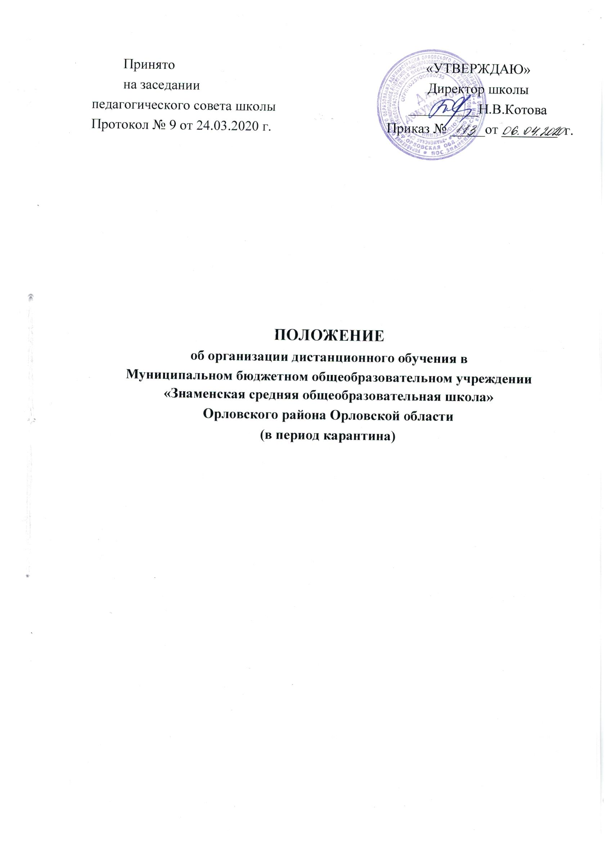

1.Общие положения
1.1.Настоящее Положение разработаны в соответствии с Федеральным законом от 29 декабря 2012 г. N 273-ФЗ "Об образовании в Российской Федерации" (Собрание законодательства Российской Федерации, 2012, N 53, ст. 7598; 2020, N 9, ст. 1137), а также Порядком применения организациями, осуществляющими образовательную деятельность, электронного обучения, дистанционных образовательных технологий при реализации образовательных программ, утвержденным приказом Министерства образования и науки Российской Федерации от 23 августа 2017 г. N 816 (зарегистрирован Министерством юстиции Российской Федерации 18 сентября 2017 г., регистрационный N 48226), в целях оказания методической помощи при реализации образовательных программ начального общего, основного общего, среднего общего образования, образовательных программ среднего профессионального образования и дополнительных общеобразовательных программ с применением электронного обучения и дистанционных образовательных технологий.
1.2. Настоящее положение регулирует организацию образовательного процесса в МБОУ «Знаменская СОШ» Орловского района Орловской области (далее – Школа) в период дистанционного обучения.
1.3. Данное положение разработано в целях определения единых подходов к деятельности Школы по организации учебно - воспитательной деятельности во время дистанционного обучения, по обеспечению усвоения обучающимися содержания образовательных программ.
2. Организация образовательной деятельности во время дистанционного обучения.

2.1. Директор школы на основании указаний вышестоящих органов управления образованием издаёт приказ о временном приостановлении учебно- воспитательной деятельности в очной форме и организации дистанционного обучения обучающихся.
2.2. На время дистанционного обучения деятельность Школы осуществляется в соответствии с утвержденным режимом работы, деятельность педагогических работников – в соответствии с установленной учебной нагрузкой, расписанием занятий, иных работников – режимом рабочего времени, графиком сменности.
2.3. Директор Школы:
- осуществляет контроль за организацией ознакомления всех участников учебно- воспитательной деятельности с документами, регламентирующими организацию работы Школы во время дистанционного обучения;
-контролирует соблюдение работниками Школы режима дистанционного обучения;
-осуществляет контроль за реализацией мероприятий, направленных на обеспечение выполнения образовательных программ;
-принимает управленческие решения, направленные на повышение качества работы Школы во время дистанционного обучения.
2.4. Заместитель директора по учебно - воспитательной работе и (или) по воспитательной работе:
-организует разработку мероприятий, направленных на обеспечение выполнения образовательных программ обучающимися;
- определяет совместно с педагогами систему организации учебной деятельности с обучающимися во время дистанционного обучения: виды, количество работ, форму обучения (дистанционная, самостоятельная и др.), сроки получения заданий обучающимися и предоставление ими выполненных работ, сроки размещения информации на официальном сайте Школы;
-осуществляет информирование всех участников учебно – воспитательной деятельности (педагогов, обучающихся, родителей (законных представителей) обучающихся, иных работников Школы об организации ёё работы во время дистанционного обучения, в том числе через сайт Школы;
- организует беседы, разъяснения для родителей (законных представителей) обучающихся, самих обучающихся о реализации образовательных программ или их частей с применением электронного обучения и дистанционных образовательных технологиях, в том числе знакомит графиком проведения текущего контроля и расписанием занятий по учебным дисциплинам, о соблюдении режима дистанционного обучения с целью сохранности жизни и здоровья обучающихся Школы (в том числе и через сайт Школы);
- осуществляет контроль за корректировкой календарно- тематического планирования рабочей программы педагогами Школы;
- разрабатывает рекомендации для участников учебно – воспитательной деятельности по организации работы во время дистанционного обучения, организует использование педагогами дистанционных форма обучения, осуществляет методическое сопровождение и контроль за внедрением современных педагогических технологий, методик, направленных на увеличение резервных часов, с целью реализации в полном объёме образовательных программ;
-осуществляет контроль за индивидуальной работой с обучающимися, находившимися на режиме дистанционного обучения;
- организует учебно – воспитательную, научно – методическую, организационно – педагогическую деятельность педагогического коллектива в соответствии с планом работы Школы;
- анализирует деятельность по работе Школы во время режима дистанционного обучения.
2.5. Педагоги, выполняющие функции классных руководителей:
- проводят разъяснительную работу с родителями (законными представителями), доводят до сведения информацию о режиме дистанционного обучения в классе и его сроках через разные виды связи;
- доводят информацию до обучающихся, родителей (законных представителей) о заданиях , способах их получения на период режима дистанционного обучения с целью выполнения программного материала;
- информируют родителей (законных представителей) об итогах деятельности их детей во время применения дистанционных форм обучения и самостоятельной работы обучающихся.
3.Организация педагогической деятельности.

3.1 Продолжительность рабочего времени педагогов во время режима дистанционного обучения определяется исходя из продолжительности рабочей недели.
3.2. Педагоги своевременно осуществляют корректировку календарно- тематического планирования рабочей предметной программы с целью обеспечения освоения обучающимися образовательных программ в полном объёме, используя блочную подачу учебного материала, проведение интегрированных уроков и резервное время. При внесении изменений а календарно- тематическое планирование практическая чатьс программы остаётся неизменной.
3.3. С целью прохождения программы в полном объёме обучающимися педагоги применяют разные формы самостоятельной работы, дистанционные формы обучения. Информация о применяемых формах работы, видах самостоятельной работы доводится педагогами, классными руководителями до сведения обучающихся, их родителей (законных представителей).
3.4. Самостоятельная форма работы обучающихся во время дистанционного обучения оценивается.
3.5. Самостоятельная деятельность обучающихся, во время режима дистанционного обучения, может быть оценена педагогом в случае достижения положительных результатов.
3.6. По темам и заданиям, вызвавшим затруднения у обучающихся, при самостоятельном изучении, учителем проводится корректировка после выхода с карантин, пробелы устраняются через индивидуальную работу с обучающимися.

4. Деятельность обучающихся и родителей (законных представителей) во время режима дистанционного обучения.
4.1. Во время дистанционного обучения обучающиеся не посещают школу.
4.2. Обучающиеся самостоятельно выполняют задания, изучают указанные темы с целью прохождения материала с применением дистанционных технологий.
4.3. Обучающиеся предоставляют выполненные задания во время дистанционного обучения в соответствии с требованиями педагогов.
4.4. Родители (законные представители) обучающихся имеют право:
- получать от классного руководителя информацию о ходе дистанционного обучения и его сроках через разные виды связи;
- получать информацию о полученных заданиях и итогах учебной деятельности своих детей во время обучения с применением дистанционных технологий.
Родители (законные представители) обязаны:
- осуществлять контроль выполнения их ребёнком режима дистанционного обучения;
-осуществлять контроль выполнения домашних заданий во время обучения с применением дистанционных технологий.

5. Ведение документации.
5.1.Выбор родителями (законными представителями) обучающихся формы дистанционного обучения по образовательной программе начального общего, основного общего, среднего общего образования, а так же по дополнительным общеобразовательным программам подтверждается документально (наличие письменного заявления родителя (законного представителя) (Приложение 1);
5.2.Педагогами проводится коррректрировка календарно- тематического планирования (при необходимости) и делается отметка в соответствии с требованиями оформления календарно- тематического планирования, установленным Школой. В случае невозможности изучения учебных тем обучающимися самостоятельно учителем предметником может быть организовано прохождение материала при помощи блочного подхода к преподаванию учебного материала, о чем делается отметка в календарно- тематическом планировании.
5.3. Согласно расписанию занятий во всех видах журналах заполняются даты, в графе «что пройдено на уроке» педагогом делается запись темы учебного занятия в соответствии с изменением, внесённым в календарно – тематическое планирование.
5.4. Тем контрольной работы, практической работы, лабораторной работы и др., не требующей проведение непосредственно на учебных занятиях, записывается в журнал в соответствии с изменениями в календарно – тематическое планирование.
5.5. Отметка обучающемуся за работу, выполненную во время дистанционного обучения выставляется в журнал в графу, соответствующую теме учебного занятия.
5.6. В классном журнале в графе «Сведения о количестве пропущенных уроков» делается запись «Дистанционное обучение с__ по____, приказ № ___ от «____»______20_г».

Приложение 1.

Директору
МБОУ «Знаменская СОШ»
Орловского района Орловской области
Котовой Н.В.

______________________________________
(Ф.И.О. родителя (законного представителя))
Адрес:___________________________
__________________________
Тел: __________________________
Заявление
о переводе на обучение с применением электронного обучения и дистанционных образовательных технологий
Я,____________________________________________________________________________
(Ф.И.О. родителя (законного представителя))
являющийся (аяся) матерью/отцом/законным представителем (подчеркнуть)
_____________________________________________________________________________
(Ф.И.О. ребенка, дата рождения)
обучающегося_____________ класса, в условиях предупреждения распространения ________________инфекции, прошу перевести моего ребенка на обучение с применением дистанционных образовательных технологий (учебных платформ, электронных ресурсов, указанных на официальном сайте школы: http://znamenko.ucoz.ru) с ______________ года.

Гарантирую создание условий для обучения ребенка в дистанционном режиме и выполнение им заданий, размещённых на официальном сайте школы.

В условиях предупреждения распространения ____________ инфекции, беру ответственность за жизнь и здоровье своего ребёнка на себя, в том числе по ограничению его пребывания в местах массового скопления людей.
«____»__________20___ год _____________________
подпись

